PMBOK®.5th edition

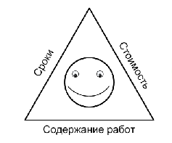

1. роцессов PMBOOK
2. Инициация
3. Планирование
4. Контроль и мониторинг
5. Исполнение
6. Закрытие

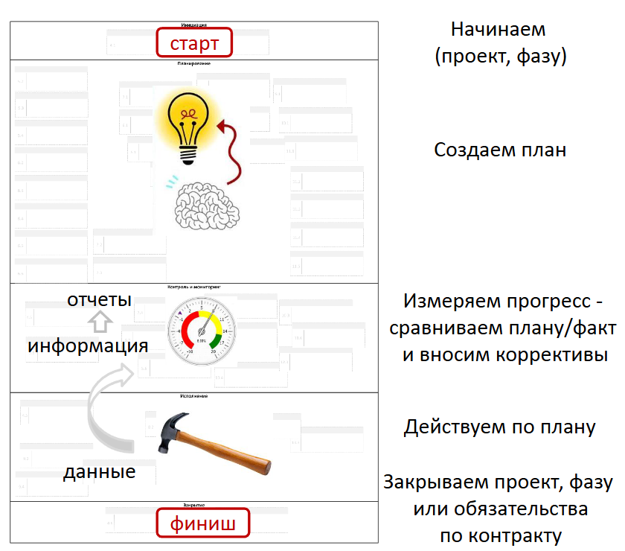

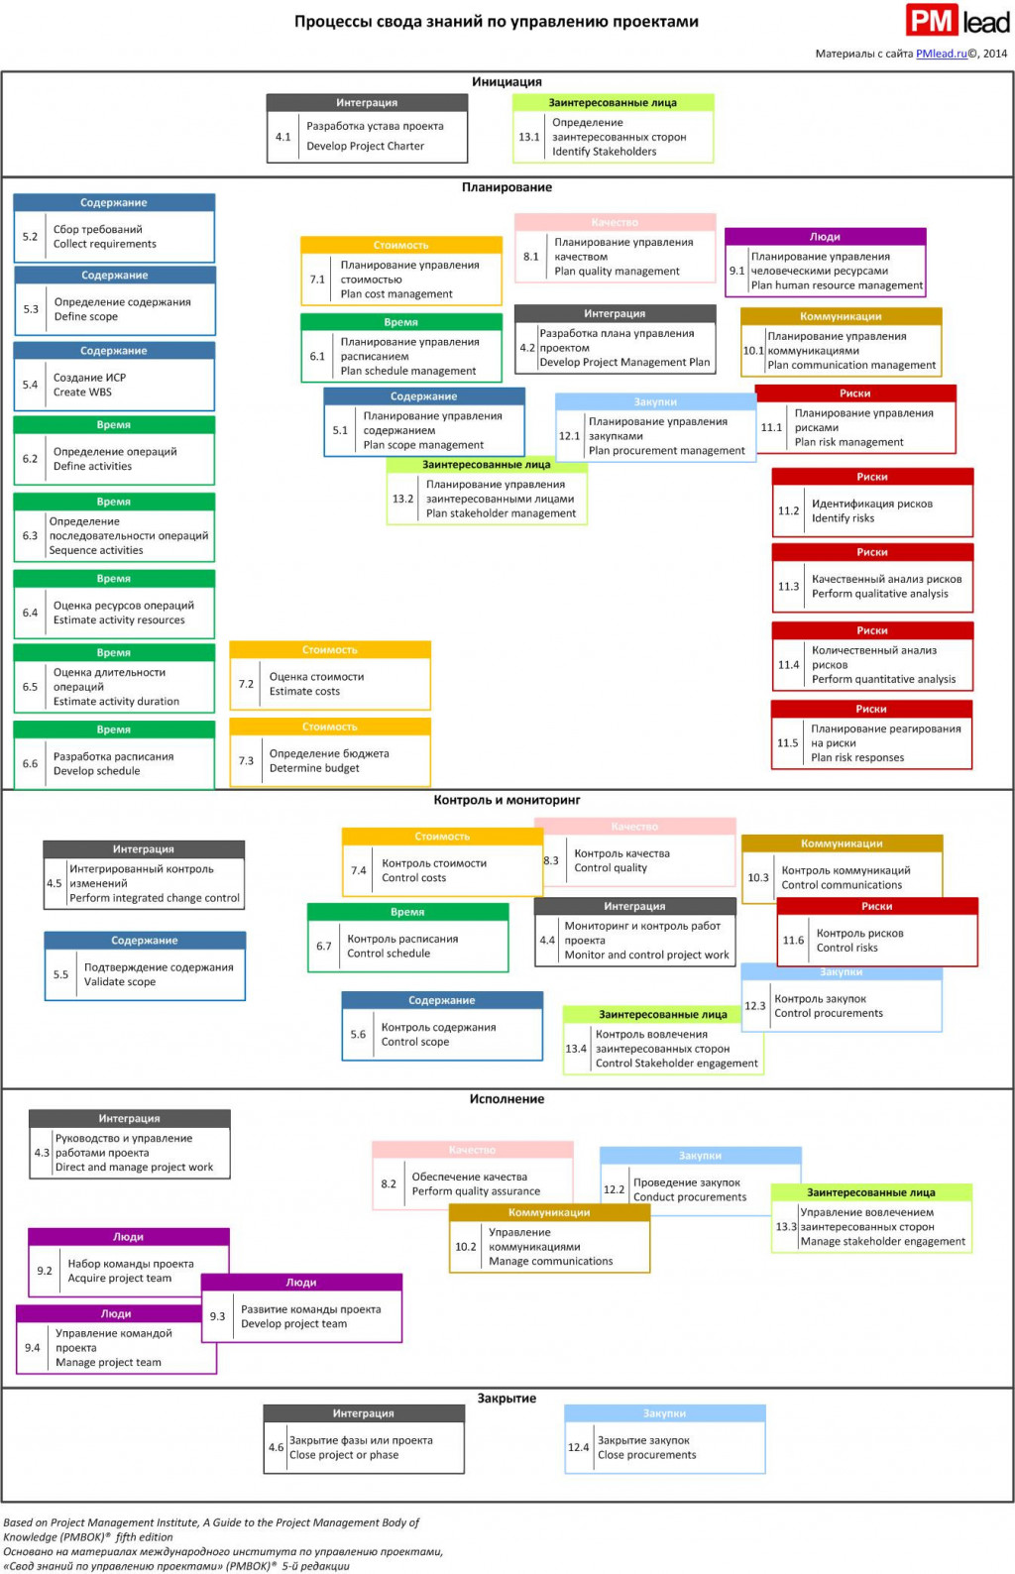

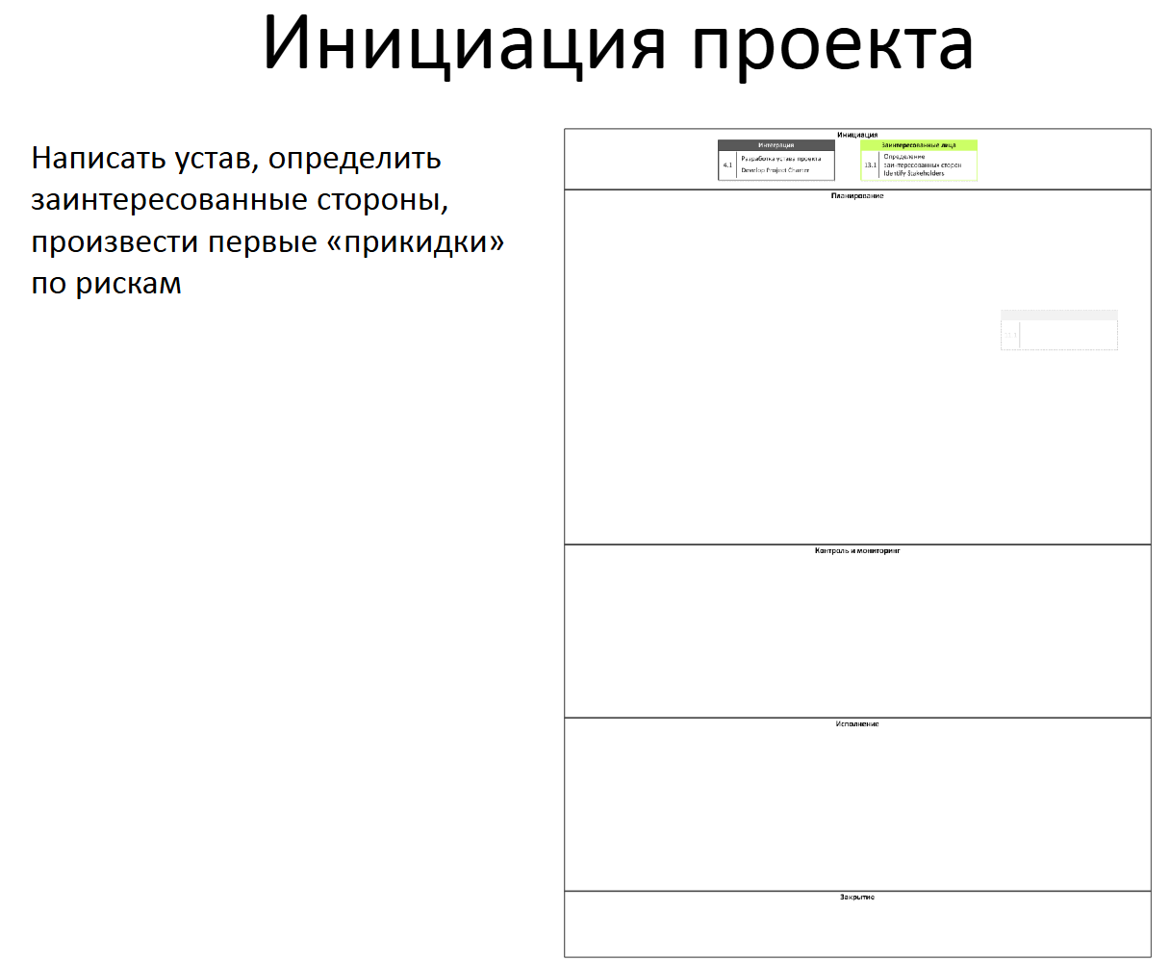

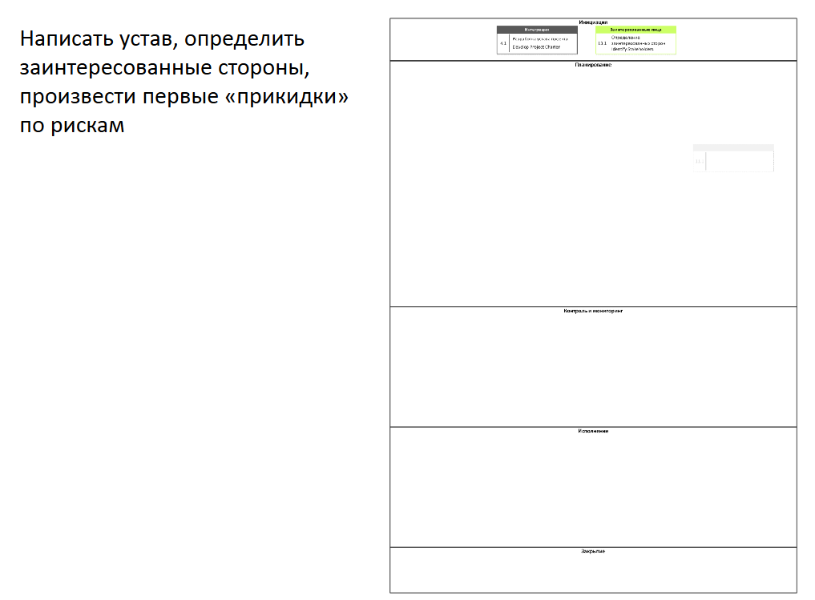

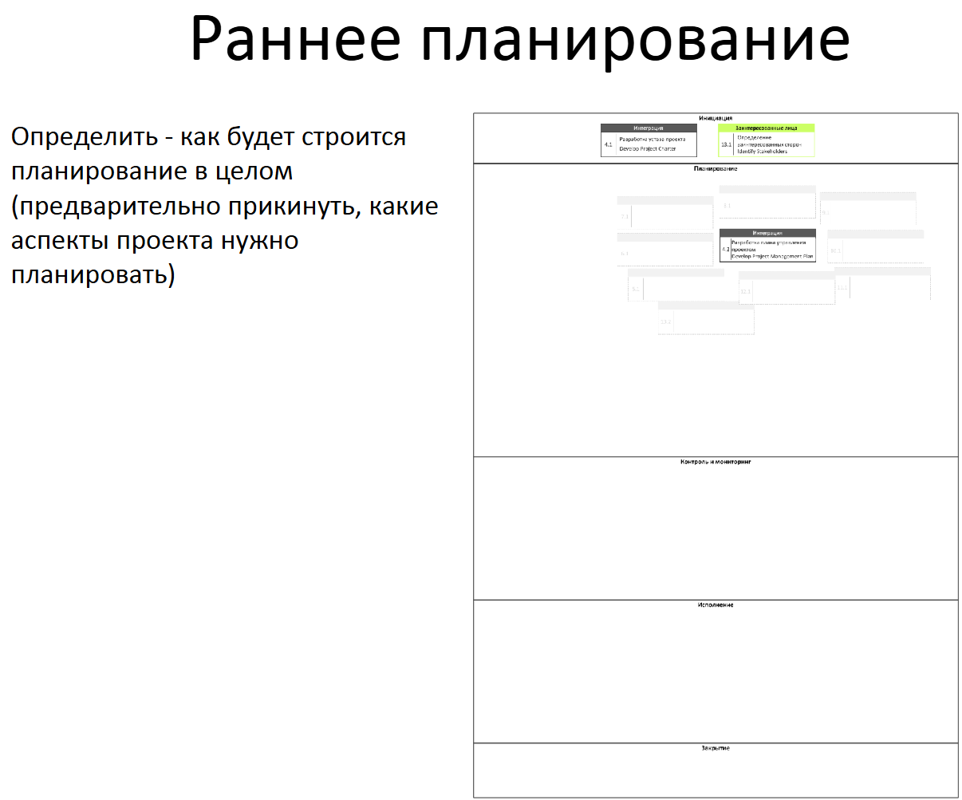

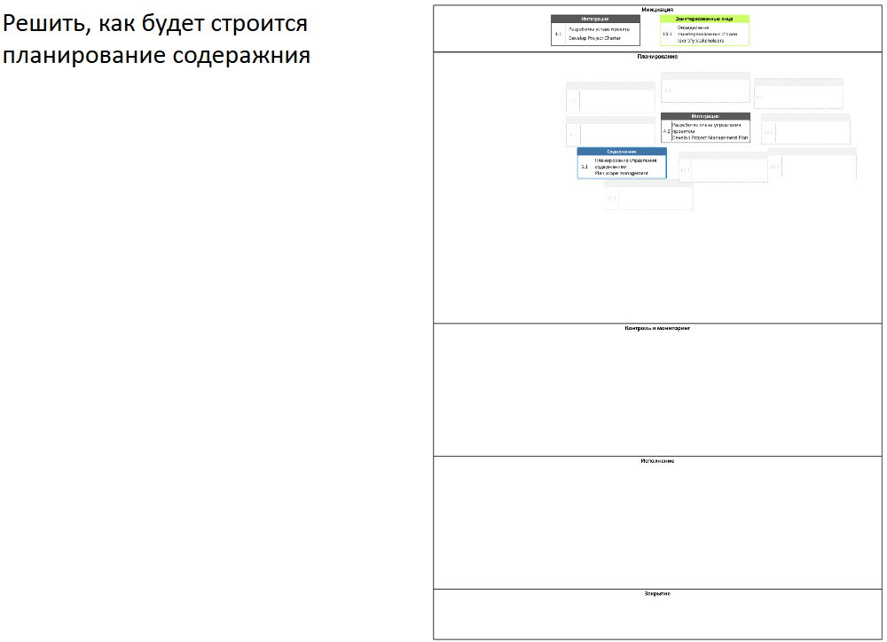

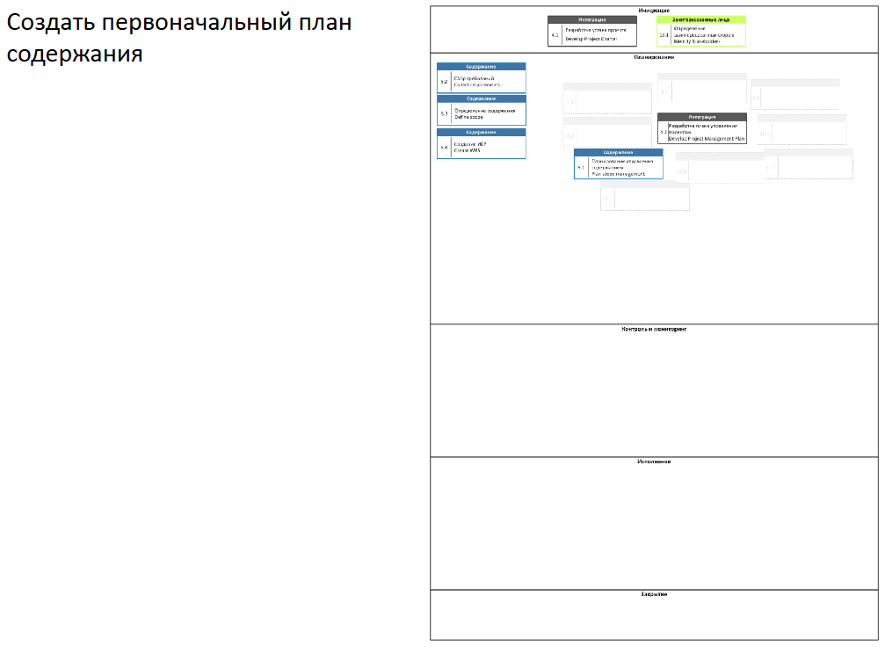

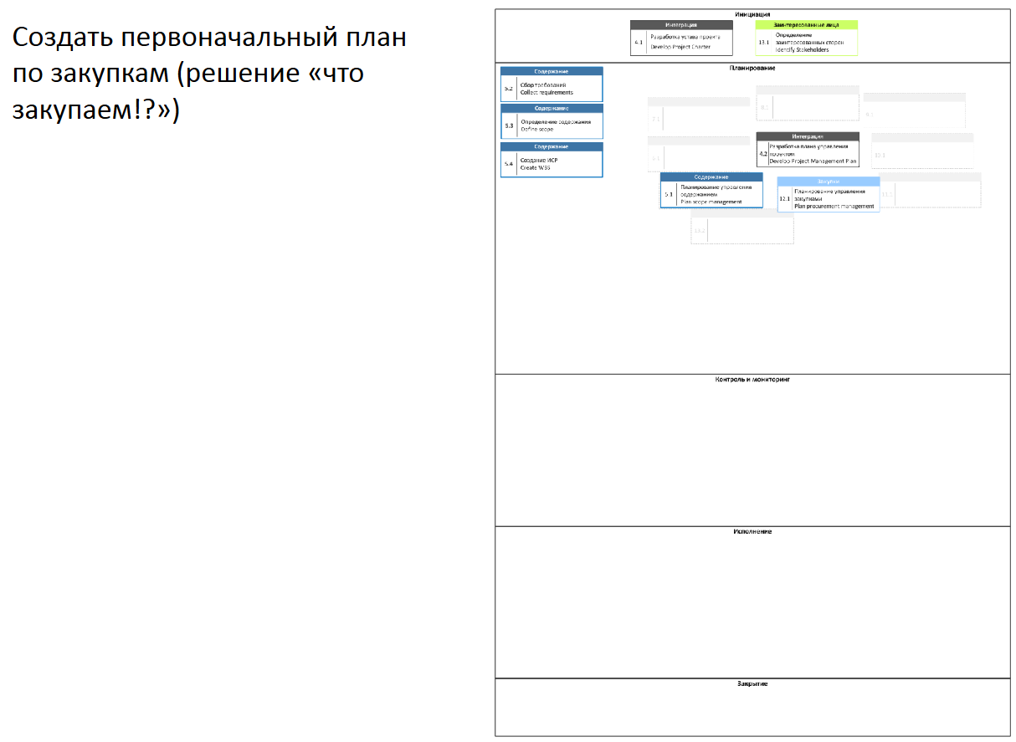

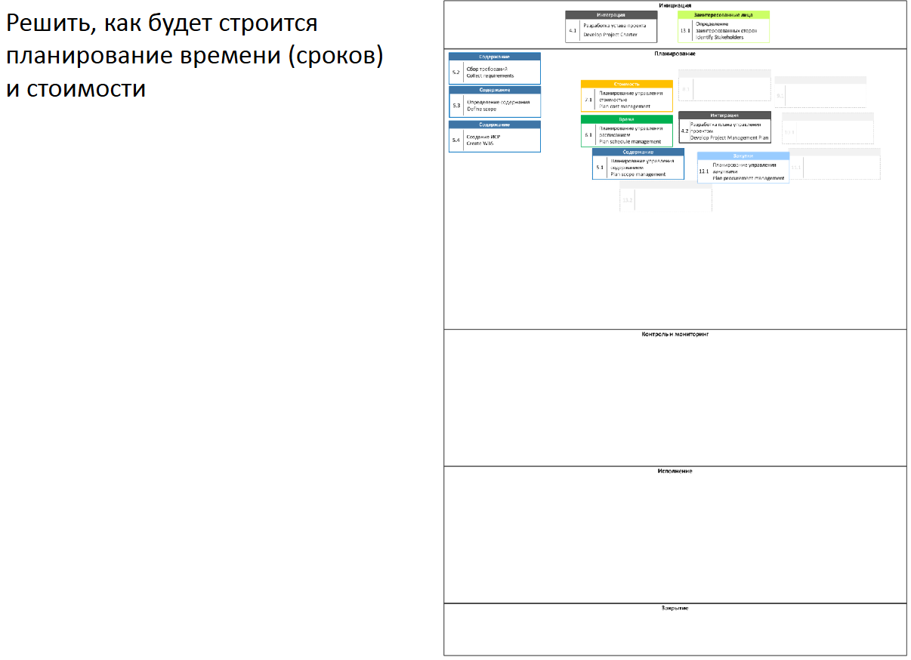

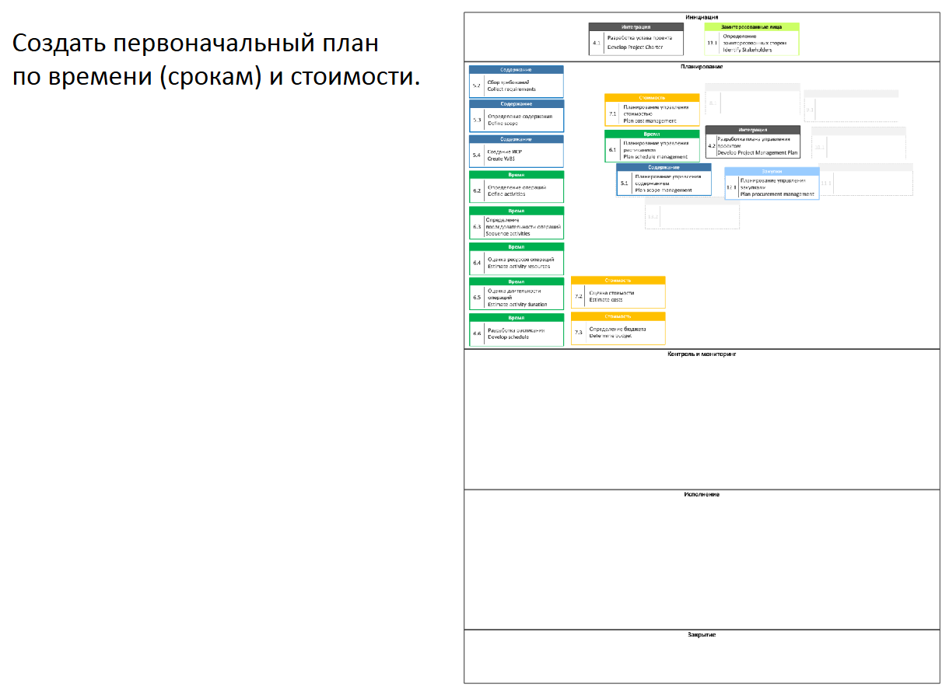

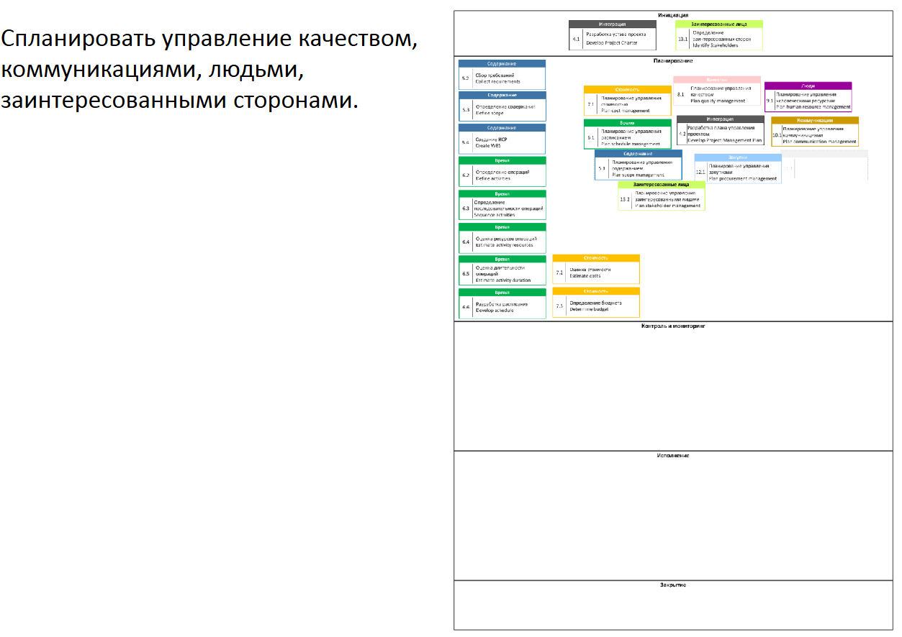

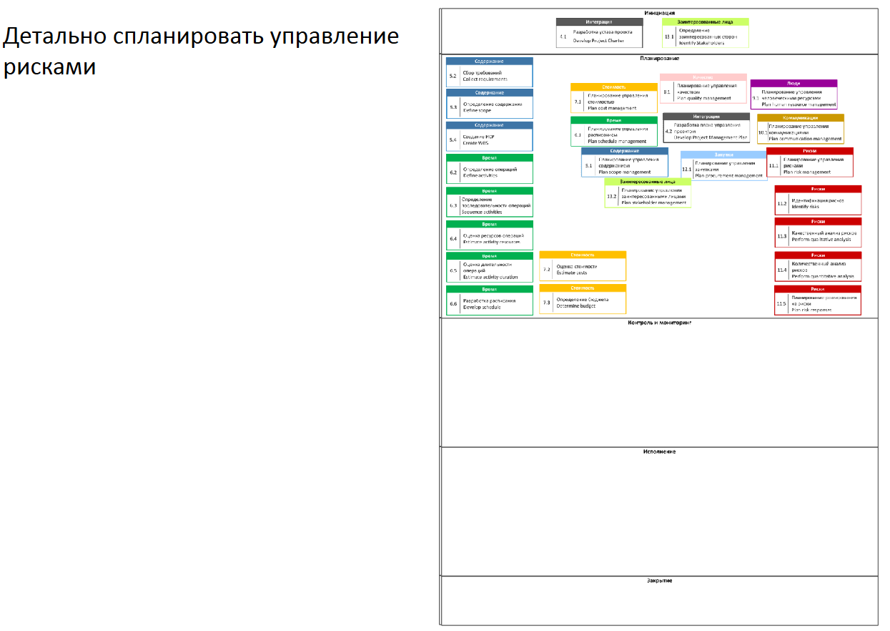

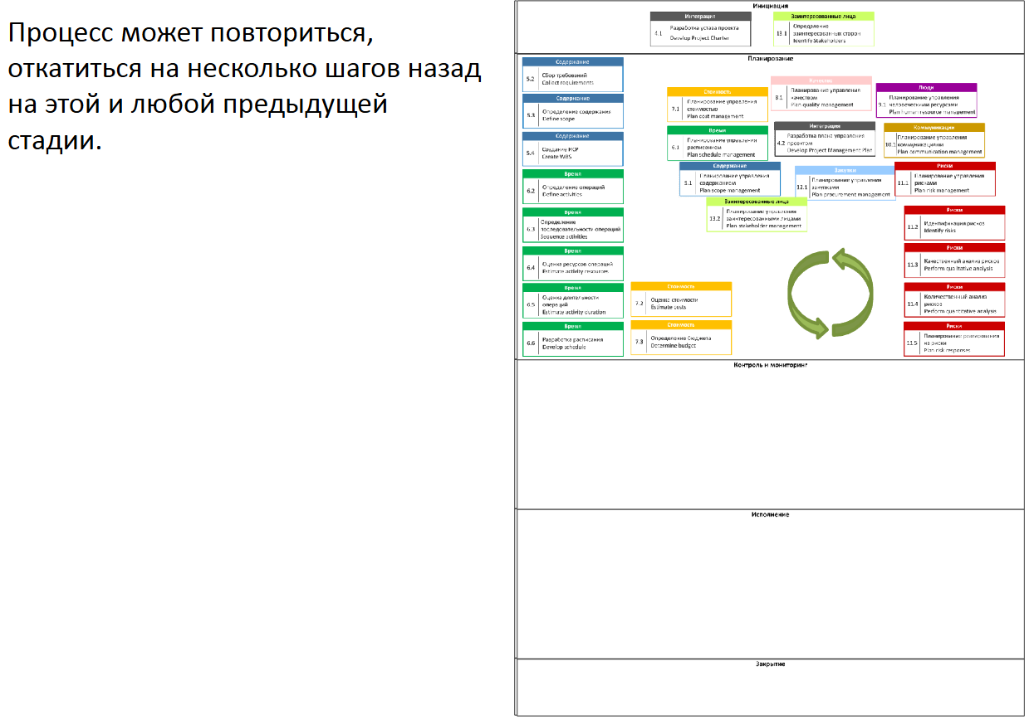

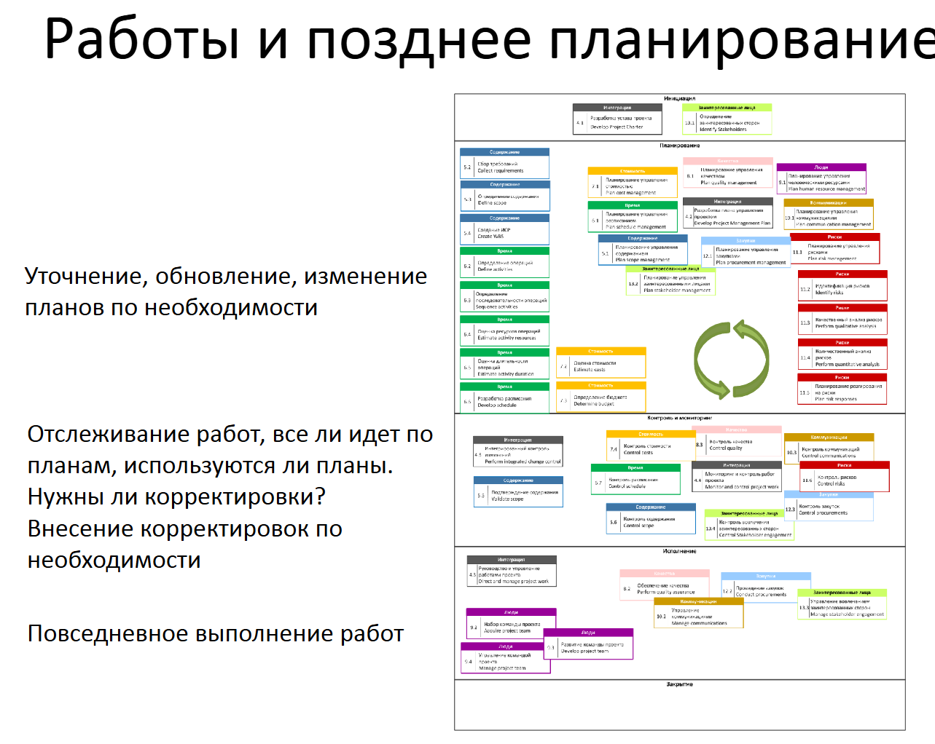

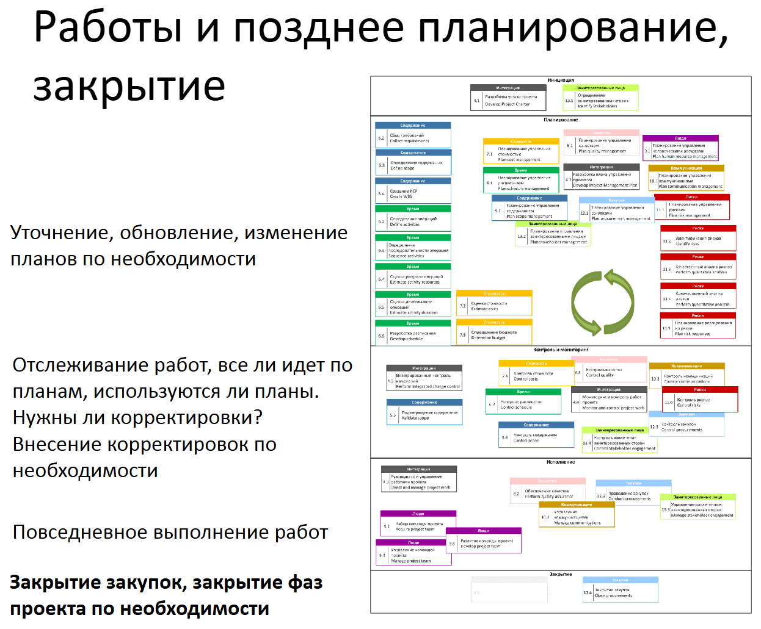

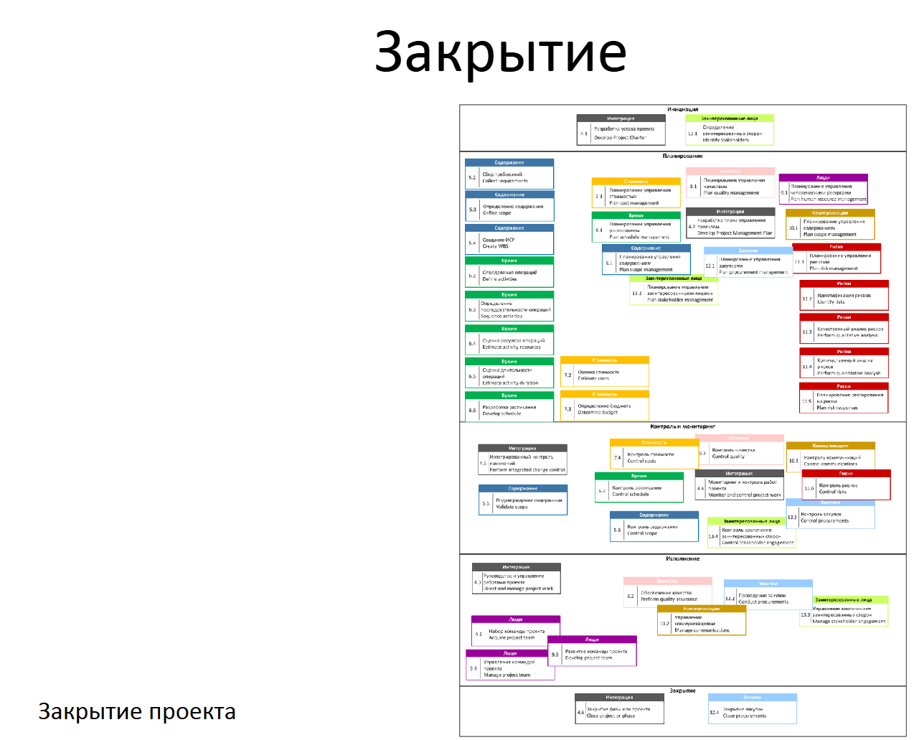

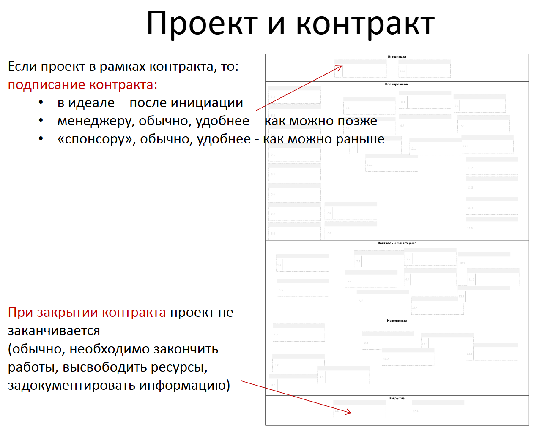

Области знаний

1. Управление интеграцией проекта

(Project integration management)

Объединение процессов управления проектом.

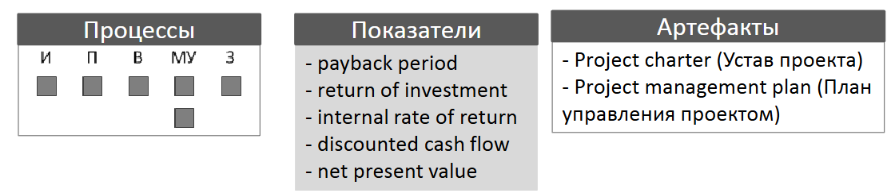

4.1) Разработка устава проекта (Develop Project Charter)

До написания устава – выбор и решение о запуске проекта (используем «показатели»).

Устав фиксирует цели и ограничения проекта на самом высоком уровне.

Должен быть неизменным.

4.2) Разработка плана управления проектом (Develop project management plan)

Нужно разработать отдельные планы, а потом - «утрясти» их друг с другом иуправлять как единым целым.

План – не всегда документ, но «договоренность». Уточняется весь проект(«принцип яйца»).

В том числе, включает:

• какие процессы будут использованы в проекте (не весь PMBOK®)

• планы по каждой из оставшихся 9 областей знаний

• грани / «базовые планы» (baselines)

• план управления изменениями

• план управления конфигурациями

• план управления требованиями

• план улучшения процессов.

Думаем наперед - как будем «измерять» выполнениепланов, как будем закрывать проект.

4.4) Мониторинг и контроль работ проекта(Monitor and control project work)

Проверка хода проекта относительно всехпланов («еще укладываемся?» «как долгобудем укладываться?»)

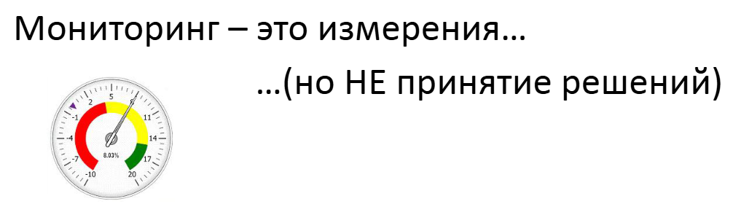

4.5) Интегрированный контроль изменений(Perform integrated change control)

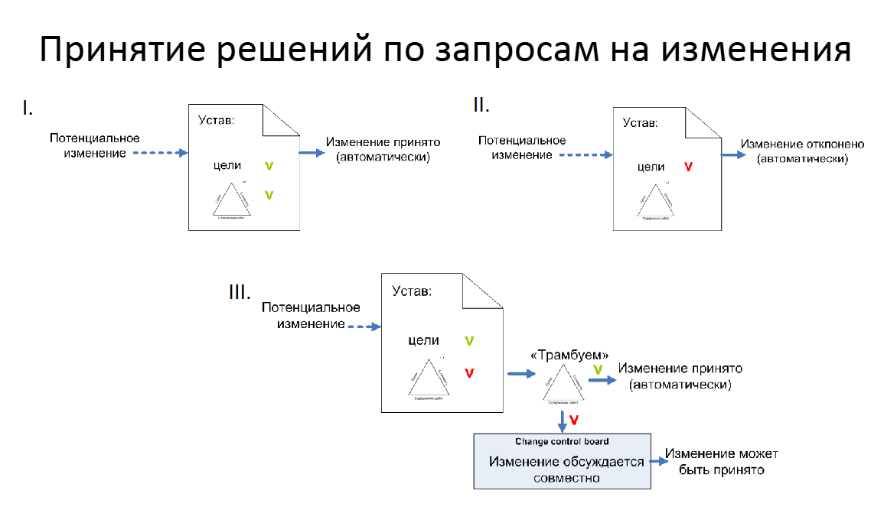

4.3) Руководство и управление работами проекта(Direct and manage project work)

Выполнение повседневной менеджерской работы: координация команды в целом, действия менеджера по планам, работа с отчетами, изменениями и т.п.

4.6) Закрытие фазы или проекта(Close project or phase)

Все проекты и фазы должны оказаться закрыты (не зависимо от успеха).

Для закрытия:

• выдать результат, требуемый по scope baseline (фазы или проекта)

• проверить и сделать «что нужно» для закрытия проекта или перехода к следующей фазе(например, высвободить команду или подписать акты сдачи-приемки)

• зафиксировать «полезную информацию» по проекту (lesson learned).

Даже если проект «отменен».

2. Управление содержанием проекта

Project scope management

Определить какие работы необходимы, а потом – убедиться в том, что только они и выполняются.

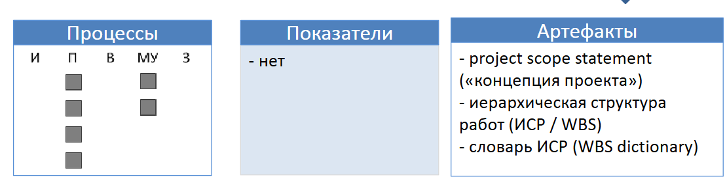

5.1) Планирование управления содержанием (Plan scope management)

Как управлять содержанием (scope management plan) – продумываем все аспекты, в том числе управление требованиями (requirements management)

5.2) Сбор требований (Collect requirements)

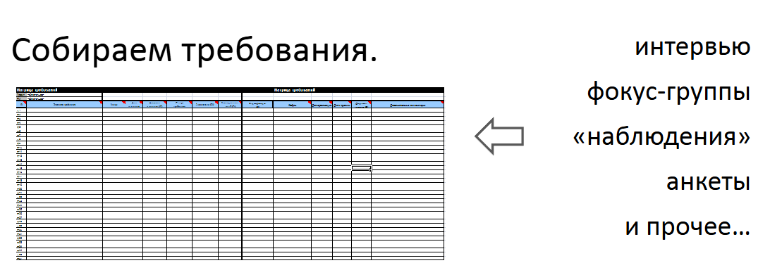

5.3) Определение содержания (Define scope)

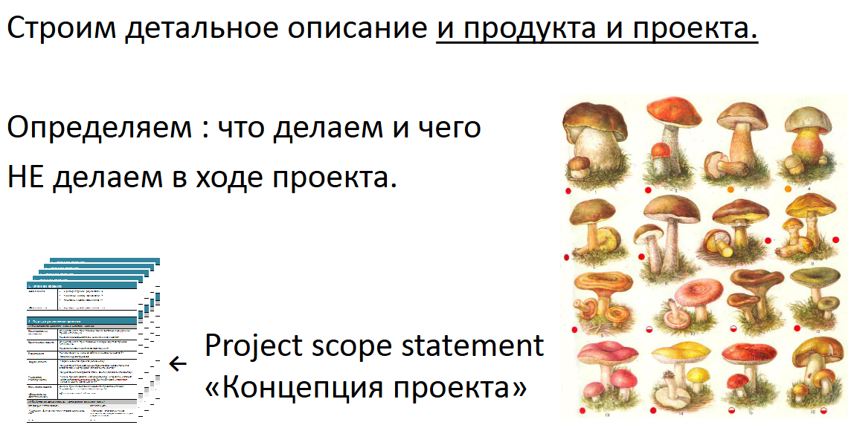

5.4) Создание ИСР (Create WBS)

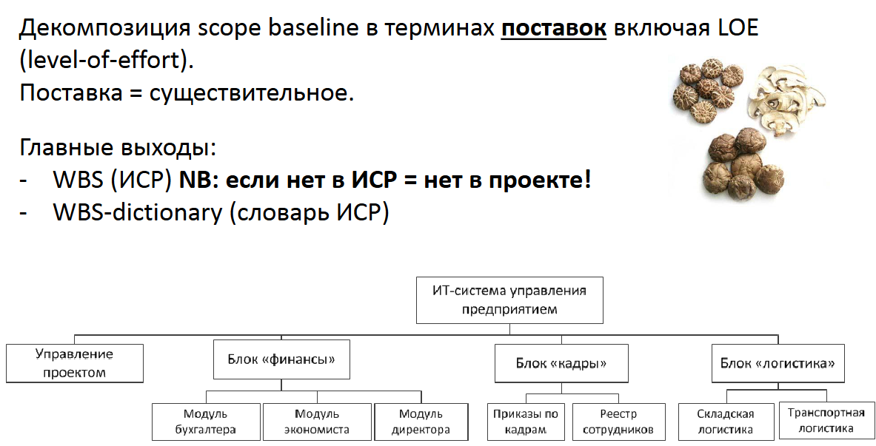

5.6) Контроль содержания (Control scope)

Измеряем выполнение scope проекта и продукта (для себя, не для заказчика).

Смысл: быть уверенным, что в любой момент проект идет по плану (в части содержания), и укладывается в него.

Усилиями команды (!). Для нее и делался baseline!

5.5) Подтверждение содержания (Validate scope)

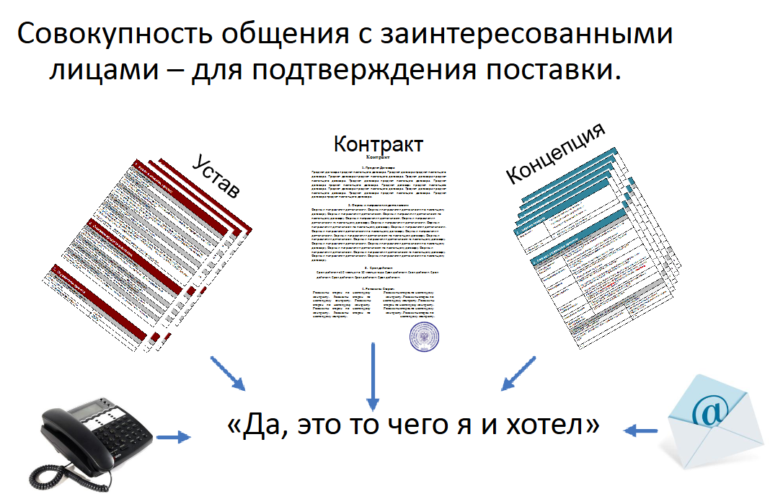

3. Управление временем (сроками) проекта

Project time management

Оценить сроки реализации проекта и проактивно управлять расписанием.

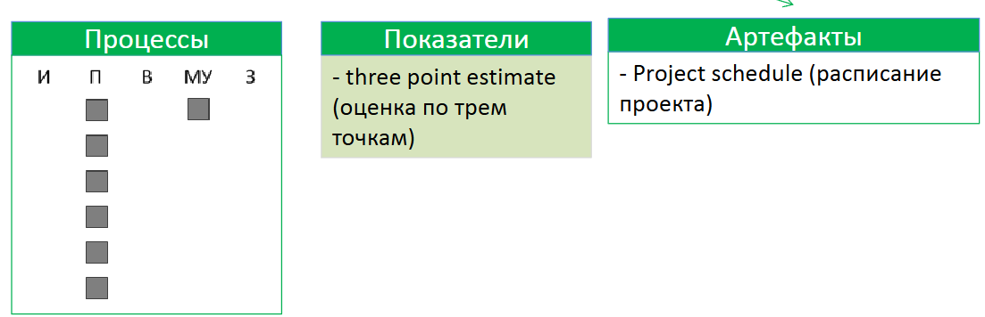

6.1) Планирование управления расписанием (Plan schedule management)

Как управлять расписанием (schedule management plan) – продумываем все аспекты.

6.2) Определение операций (Define activities)

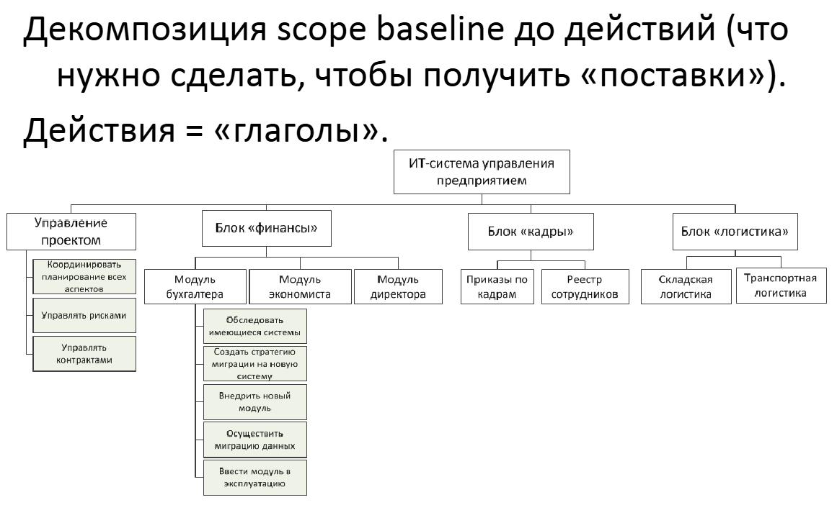

6.3) Определение последовательности операций (Sequence activities)

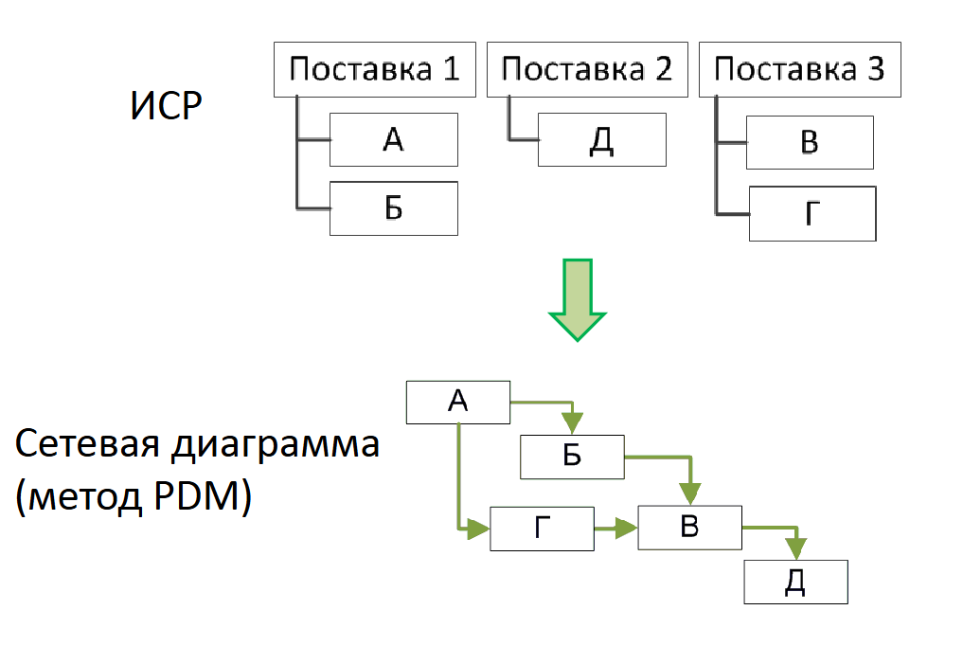

6.4) Оценка ресурсов операций (Estimate activity resources)

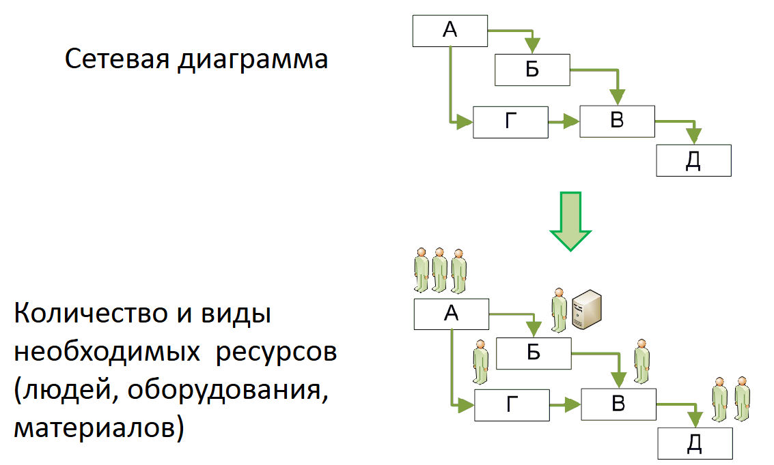

6.5) Оценка длительности операций (Estimate activity duration)

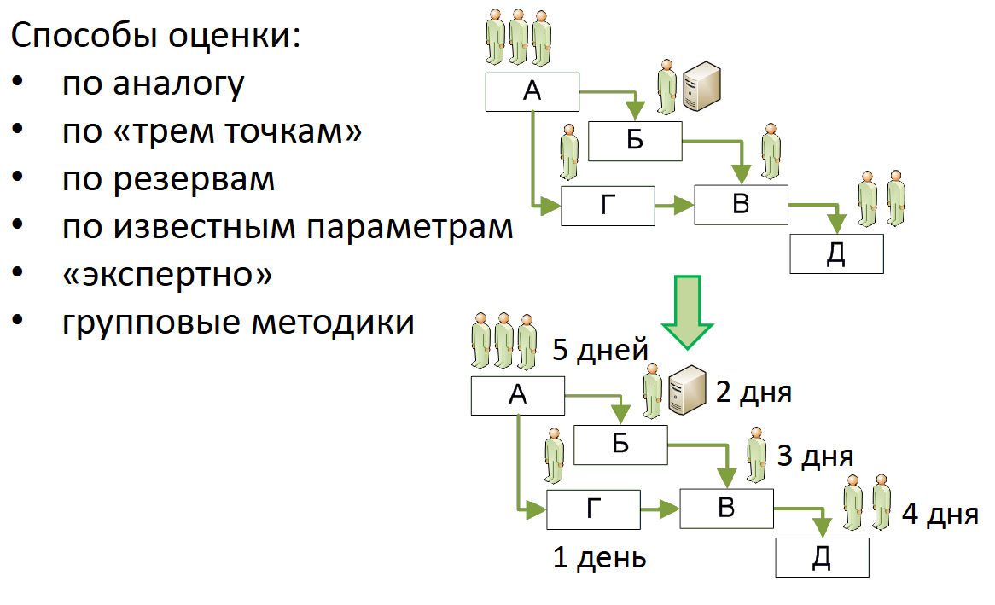

6.6) Разработка расписания (Develop schedule)

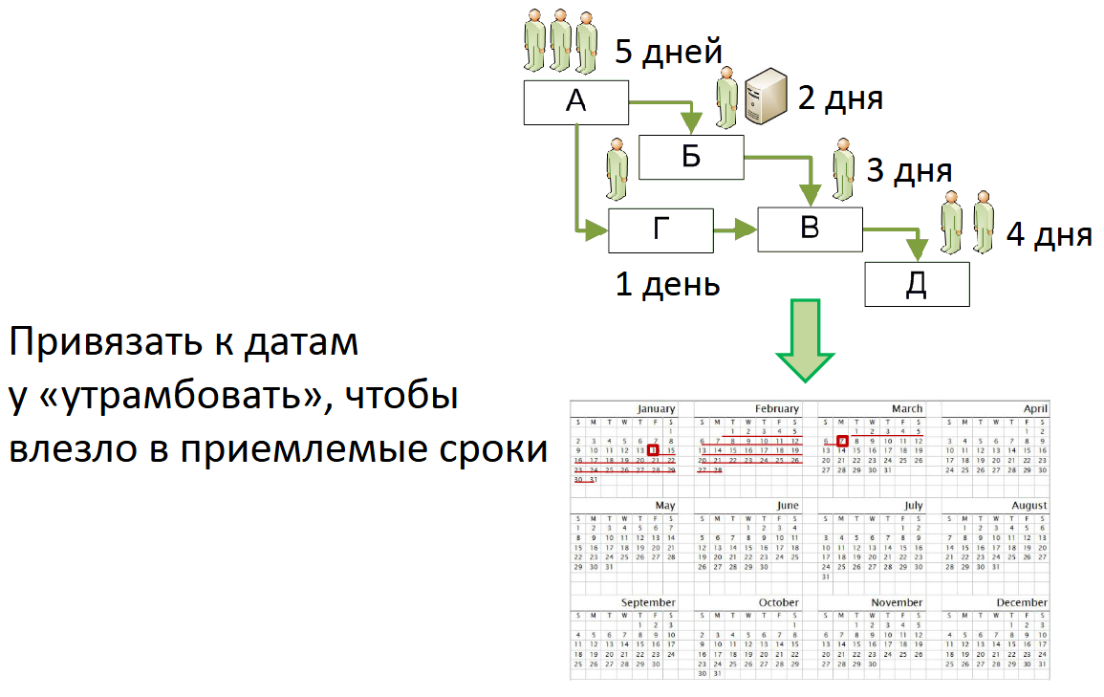

6.7) Контроль расписания (Control schedule)

Интерпретируем поступающую информацию, делаем прогнозы.

Распознаем наметившиеся отклонения и управляем расписанием настолько проактивно, на сколько это возможно.

4. Управление стоимостью проекта

(Project cost management)

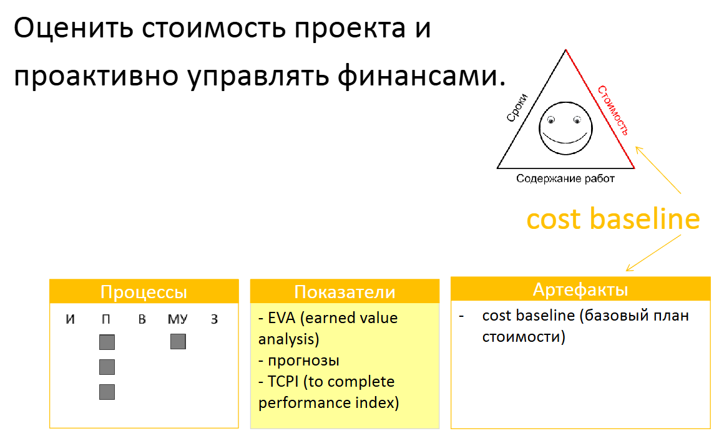

7.1 Планирование управления стоимостью (Plan cost management)

Как управлять стоимостью – продумываем все аспекты.

Хороший момент для осознания, «есть ли деньги» на нашем проекта (или они выражены в иных ресурсах)

7.2 Оценка стоимости (Estimate costs)

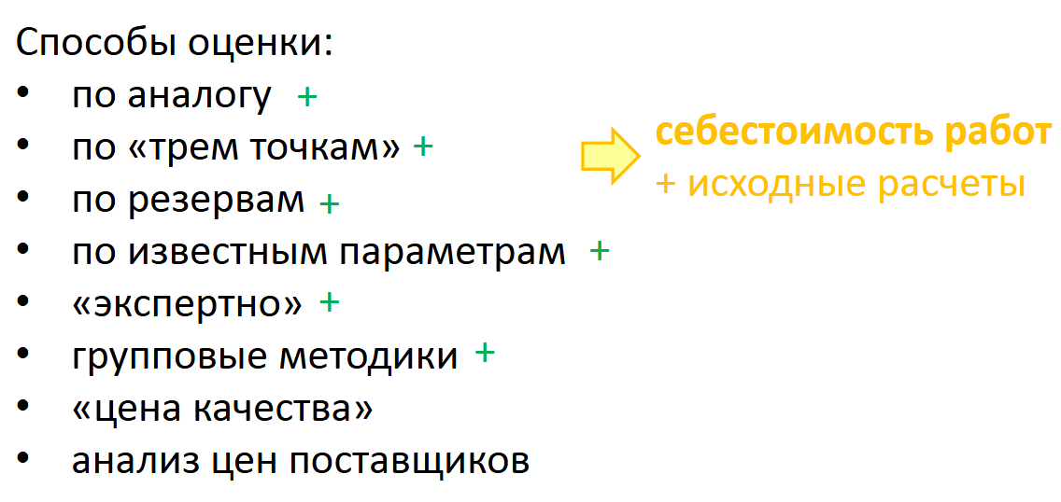

7.3 Определение бюджета (Determine budget)

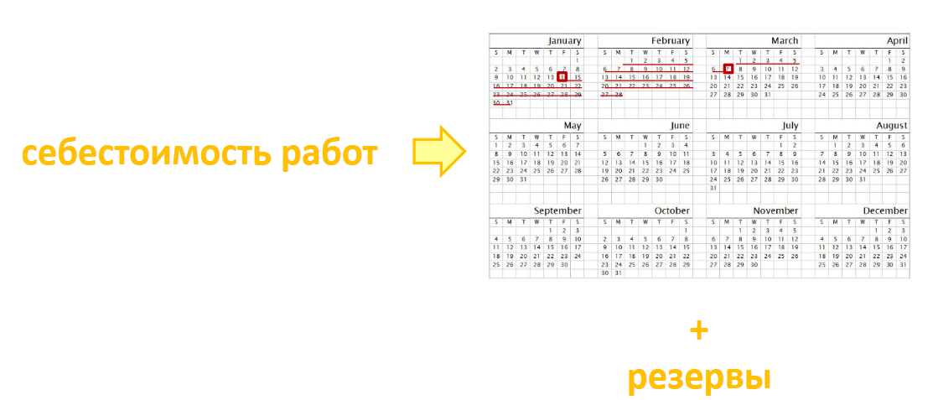

NB: cost baseline – это не бюджет проекта.

Реальный бюджет известен руководителю, но не обязательно менеджеру.

Себестоимость работ + резервы работ + резервы пакетов работ = базовый план стоимости (cost baseline) базовый план стоимости + управленческие резервы = бюджет проекта (project budget)

7.4 Контроль стоимости (Control costs)

Интерпретируем поступающую информацию, делаем прогнозы, управляем (по возможности, проактивно).

5 Управление качеством проекта

Project quality management

8.1 Планирование управления качеством (Plan quality management)

Как управлять качеством – продумываем все аспекты, в том числе:

• «что такое качество» на нашем проекте?

• как мы сделаем «что просили» (какой контроль и метрики используем)?

• как повысим эффективность работы (план улучшения процессы в целом)?

8.3 Контроль качества (Control quality)

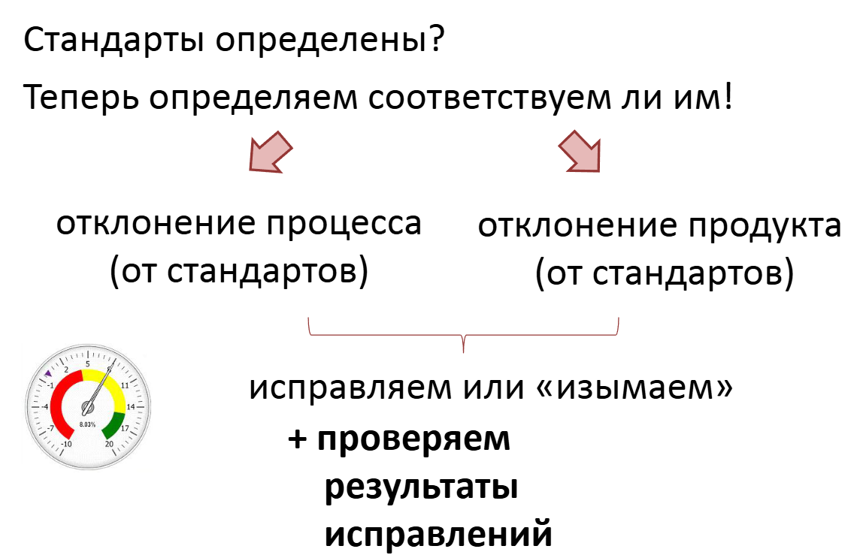

8.2 Обеспечение качества (Perform quality assurance)

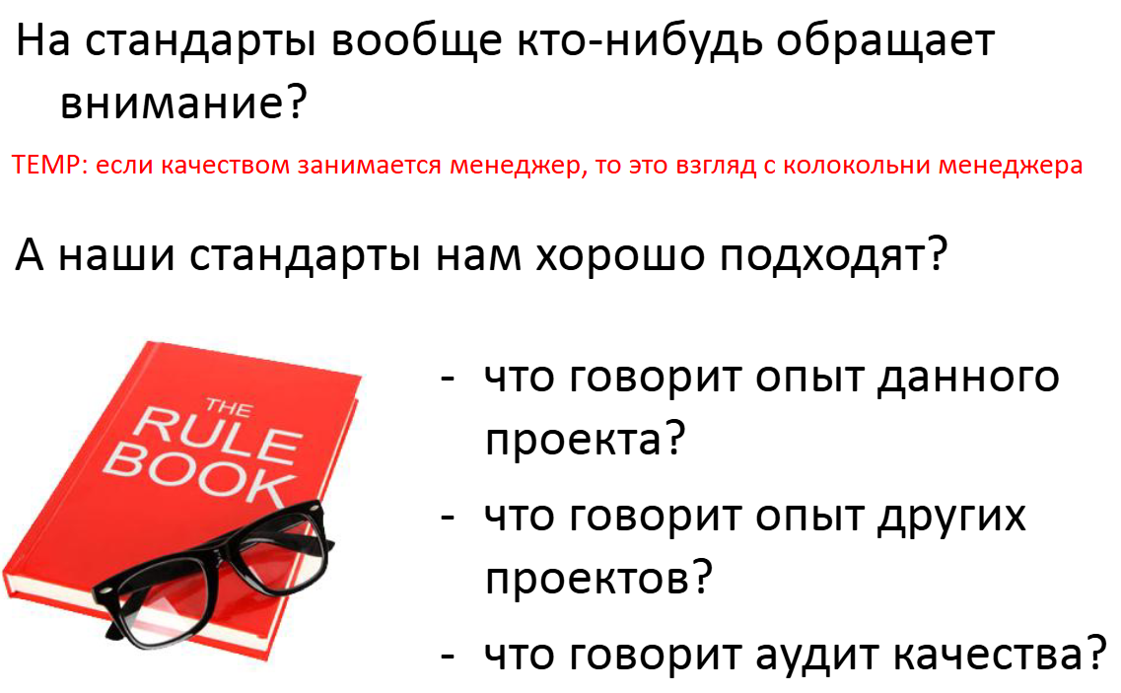

6 Управление человеческими ресурсами проекта

Project human resource management

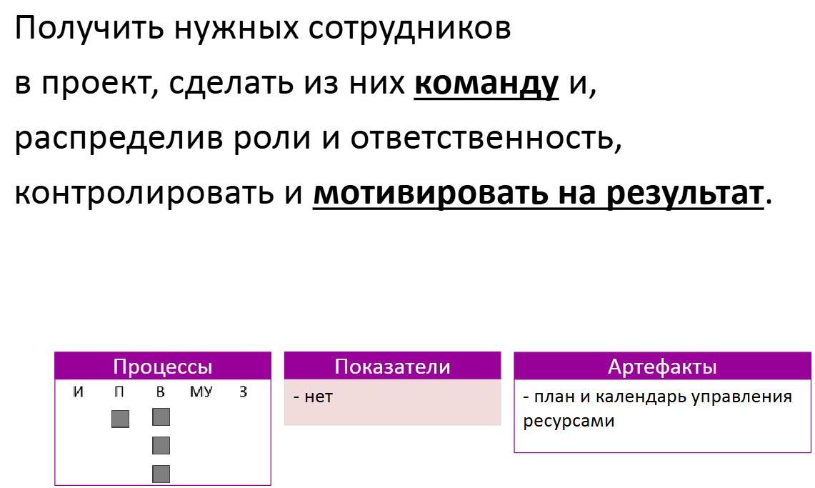

9.1 Планирование управления человеческими ресурсами (Plan human resource management)

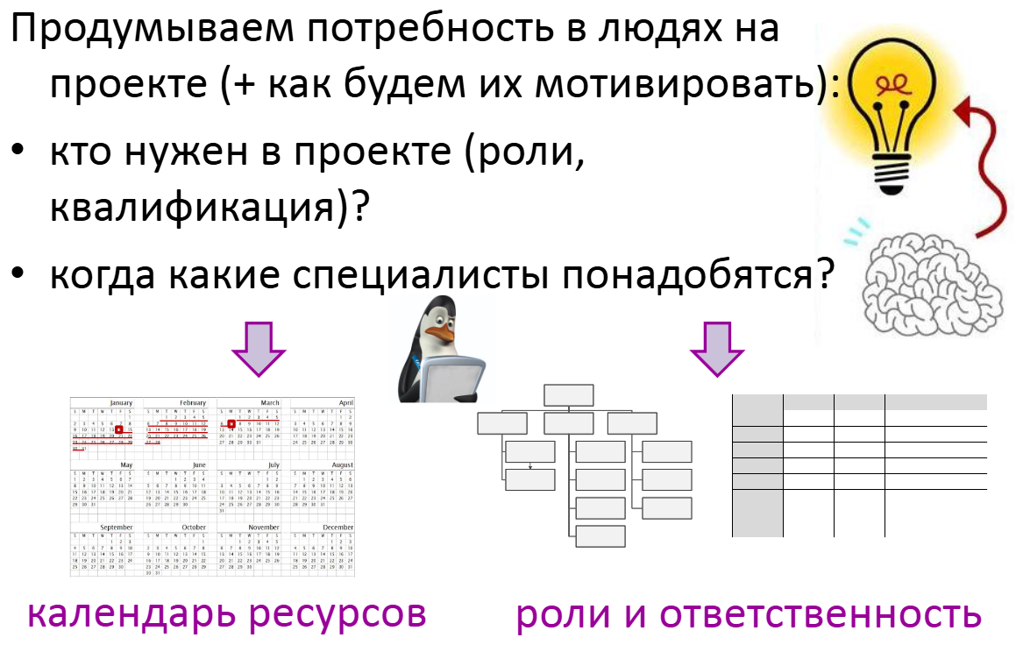

9.2 Набор команды проекта (Acquire project team)

Найти и «забронировать» нужных специалистов и вовремя вовлечь их в работу на проекте (согласно плану).

Возможно, придется:

– вести переговоры для вовлечения внутренних сотрудников

– нанимать людей со стороны

– формировать «виртуальные команды»

9.3 Развитие команды проекта (Develop project team)

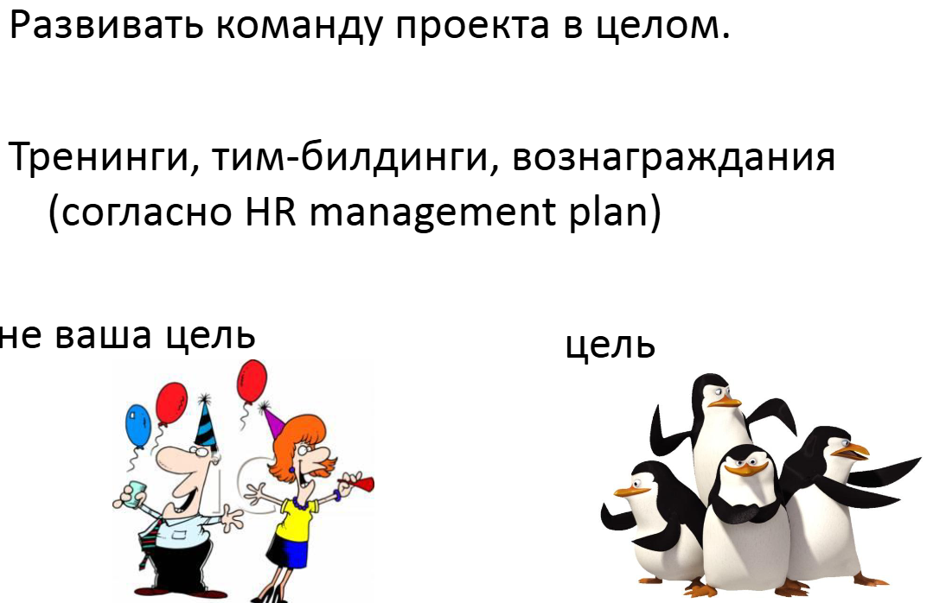

9.5 Управление командой проекта (Manage project team)

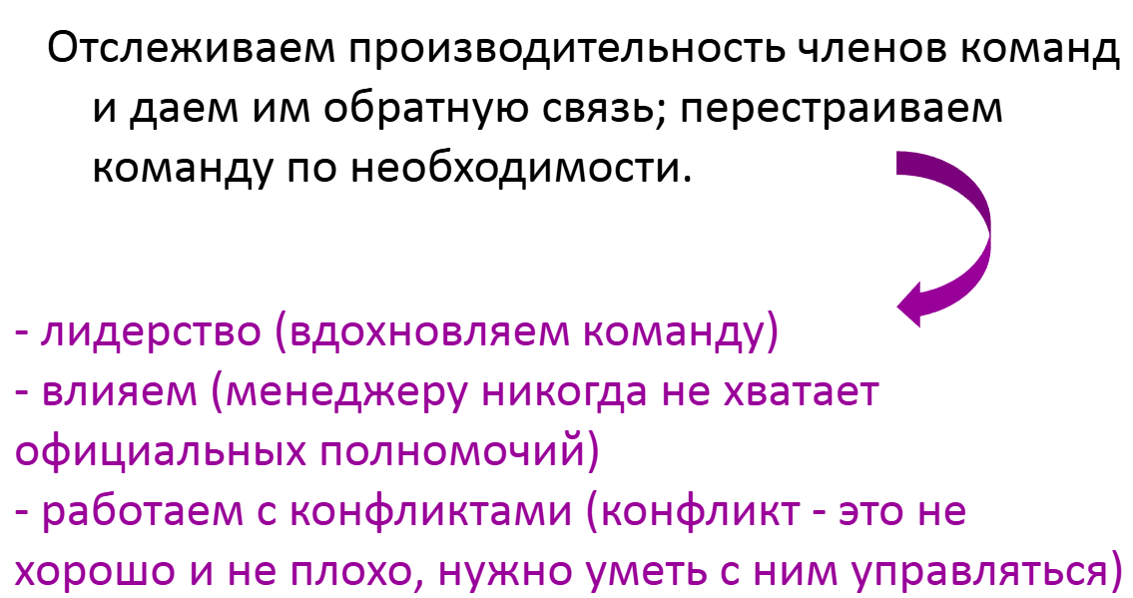

7 Управление коммуникациями проекта

Project communication management

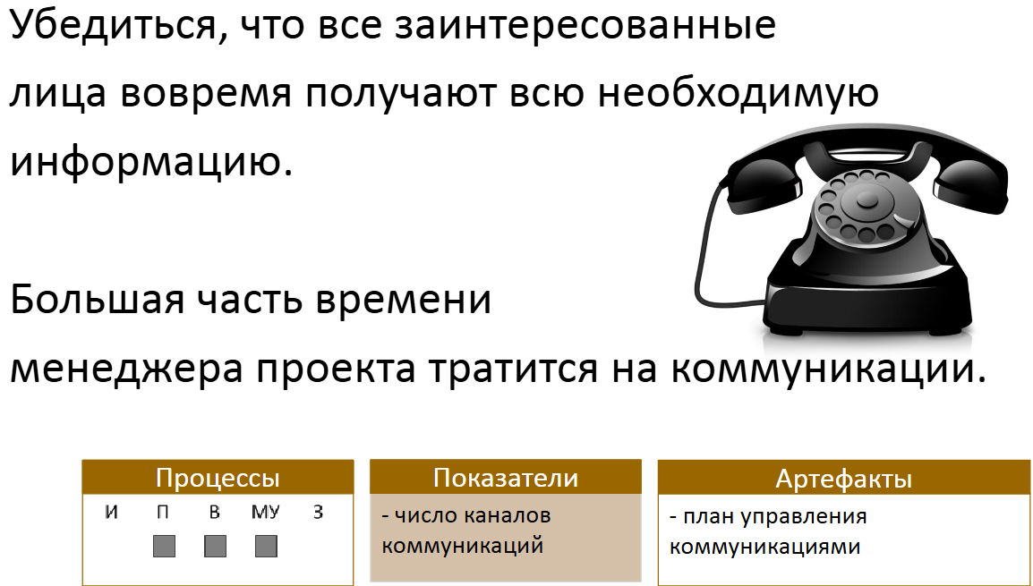

10.1 Планирование управления человеческими ресурсами (Plan human resource management)

Продумываем все аспекты будущих коммуникаций: с кем, как, когда и о чем общаться.

Отдельное внимание – выбору способа коммуникаций:

• устные / письменные,

• официальные / не официальные,

• толкающие / тянущие / интерактивные

10.2 Управление коммуникациями (Manage communications)

Менеджер распространяет (по необходимости – еще и «создает») информацию, убеждается, что она до всех «дошла» (получена, понятна).

Обмен информацией идет с:

• командой

• заказчиком

• иными (любыми) заинтересованными лицами

10.3 Контроль коммуникаций (Control communications)

Проверяем – все ли придерживаются плана коммуникаций и приносит ли это результат; вносим корректировки по необходимости.

8 Управление рисками проекта

Project risk management

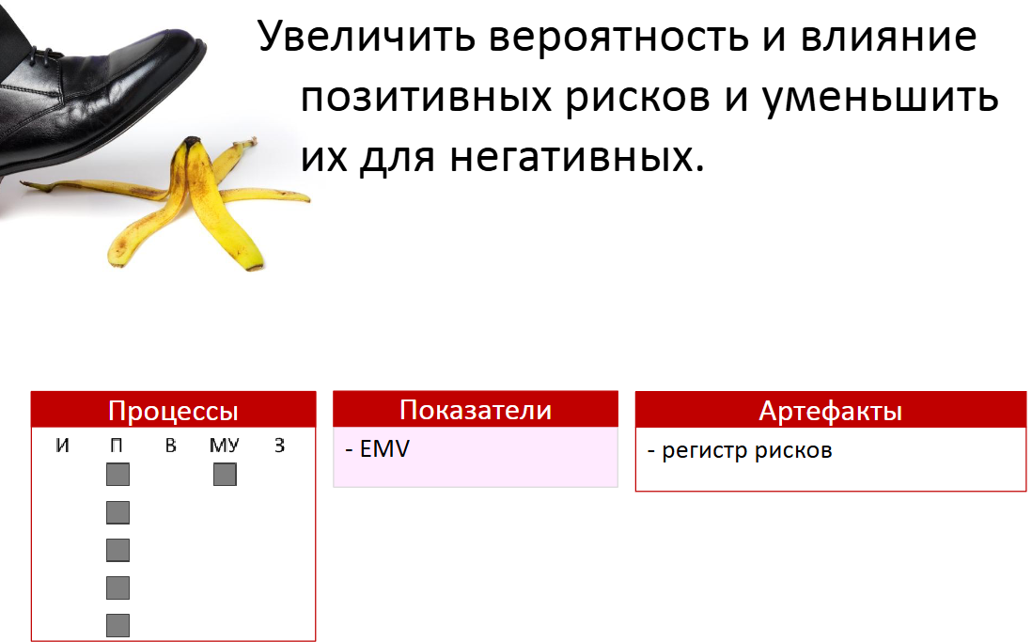

11.1 Планирование управления рисками (Plan risk management)

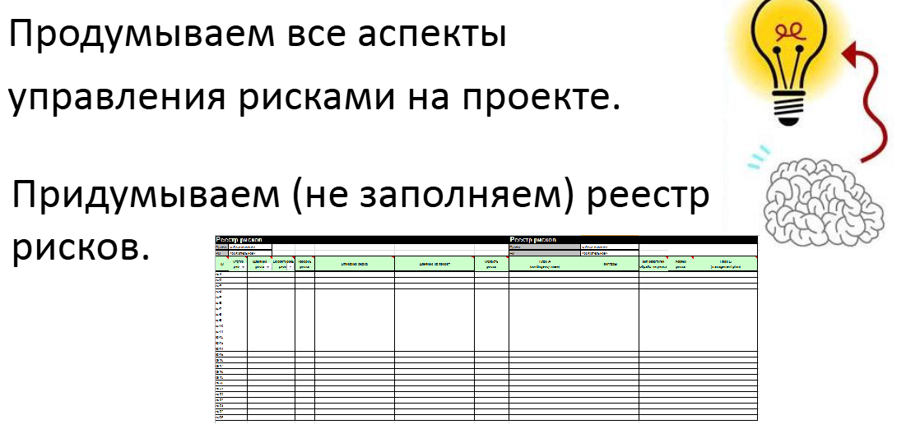

11.2 Идентификация рисков (Identify risks)

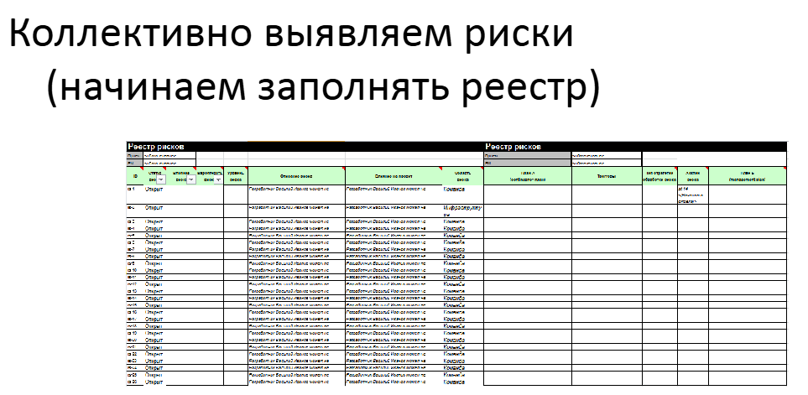

11.3 Качественный анализ рисков (Perform qualitative analysis)

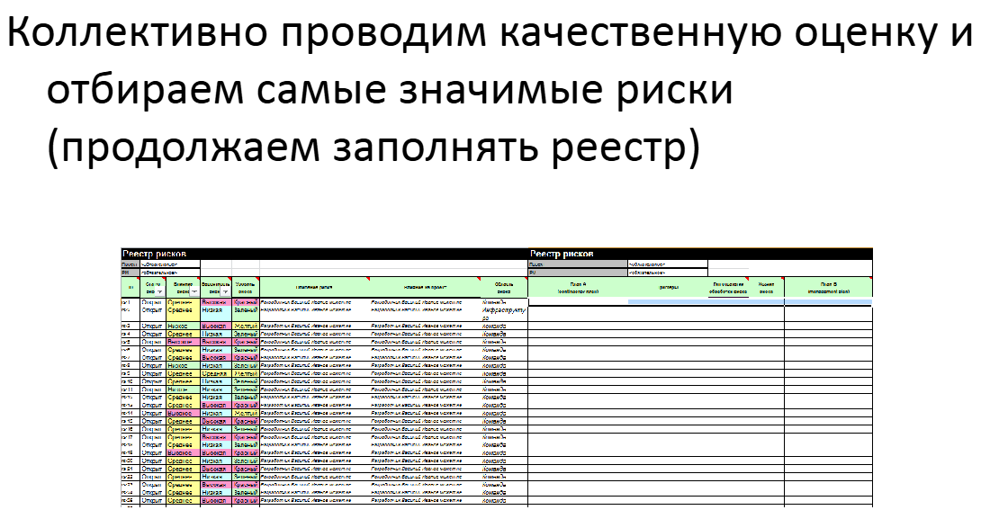

11.4 Количественный анализ рисков (Perform quantitative analysis)

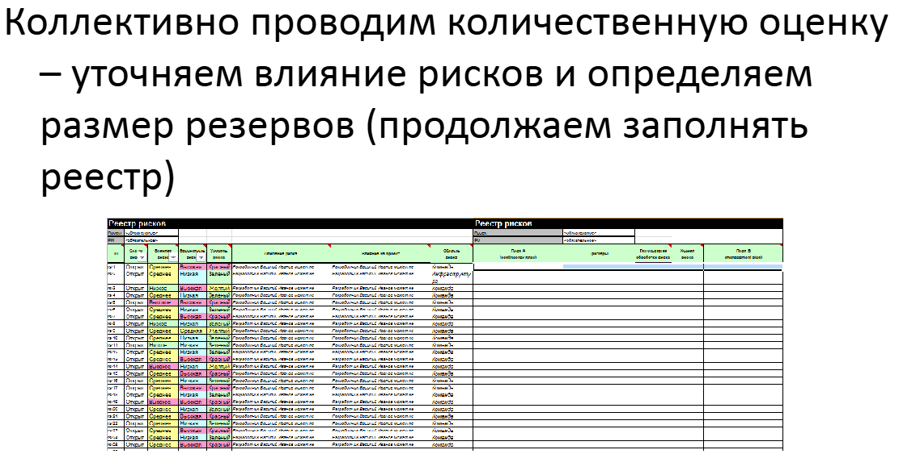

11.5 (Планирование реагирования на риски Plan risk responses)

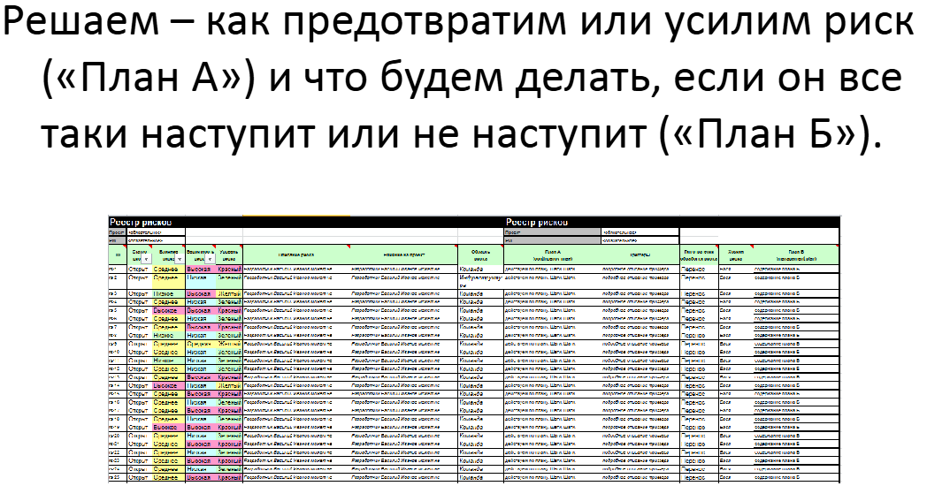

11.6 Планирование реагирования на риски (Plan risk responses)

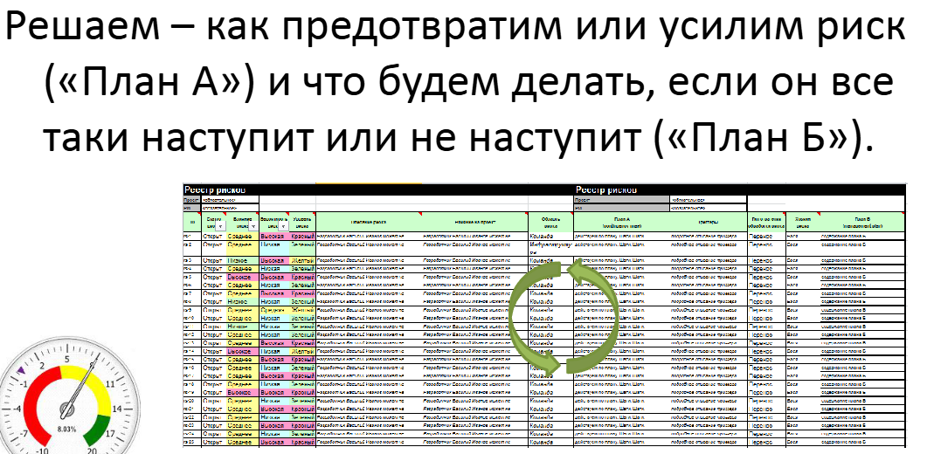

9 Управление закупками проекта

Project procurement management

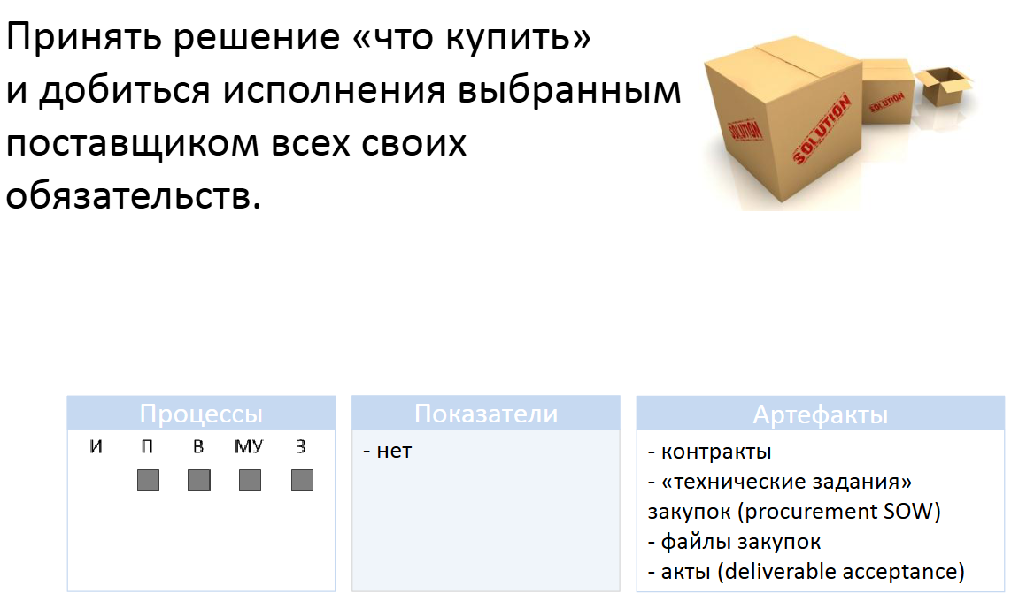

12.1 Планирование управления закупками (Plan procurement management)

Принимаем решение: что, как и когда будем закупать:

• что лучше купить, чем сделать (make- or-buy analysis)?

• где, когда и как искать поставщиков?

• как организовать закупки (и контроль работ поставщика)?

12.2 Проведение закупок (Conduct procurements)

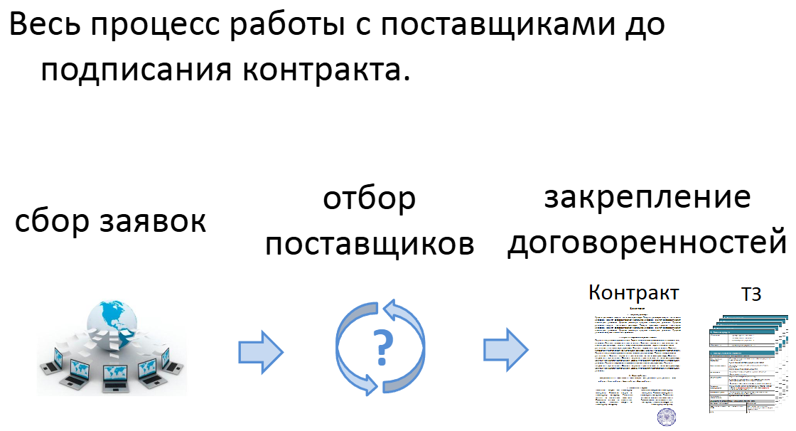

12.3 Контроль закупок (Control procurements)

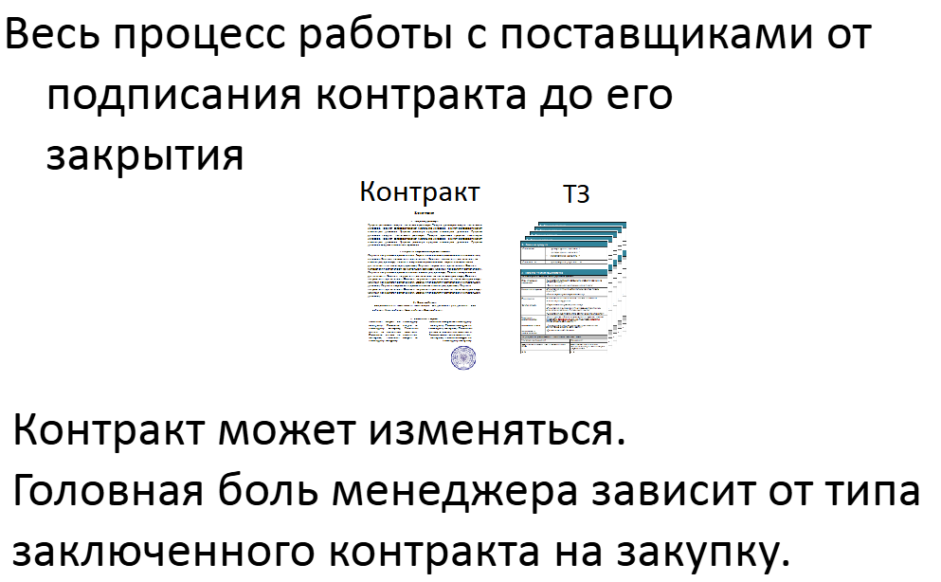

12.4 Закрытие закупок (Close procurements)

Любая закупка завершается закрытием (независимо от итога).

Закрытие документируется.

10 Управление заинтересованными сторонами проекта

Project stakeholder management

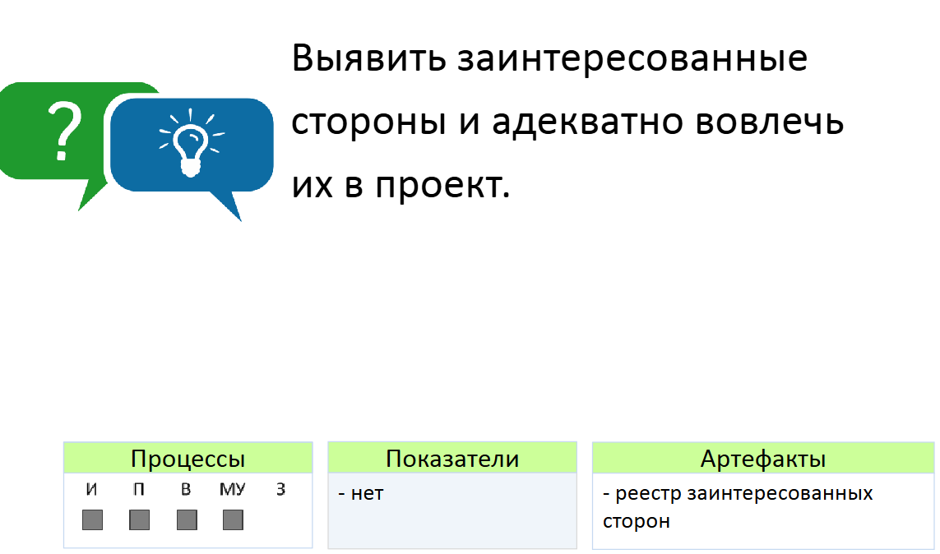

13.1 Определение заинтересованных сторон (Identify Stakeholders)

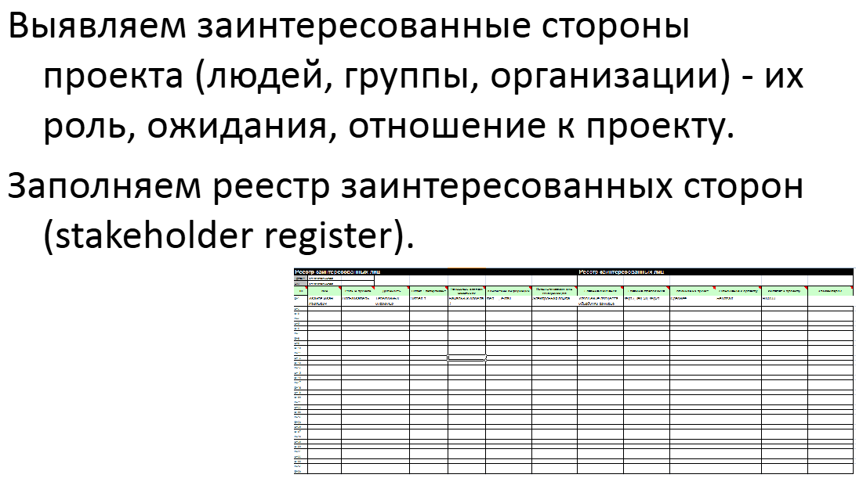

13.2 Планирование управления заинтересованными лицами (Plan stakeholder management)

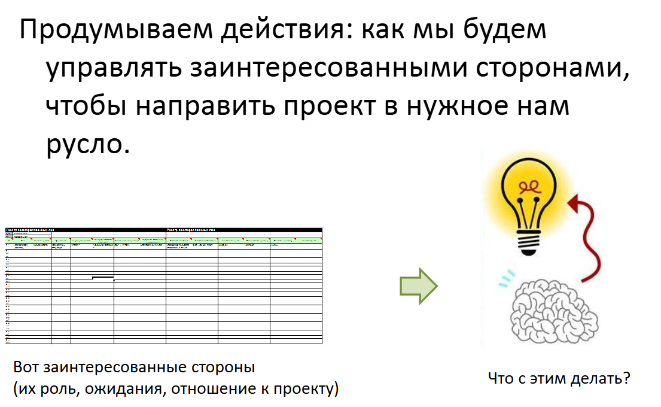

13.3 Управление вовлечением заинтересованных сторон (Manage stakeholder engagement)

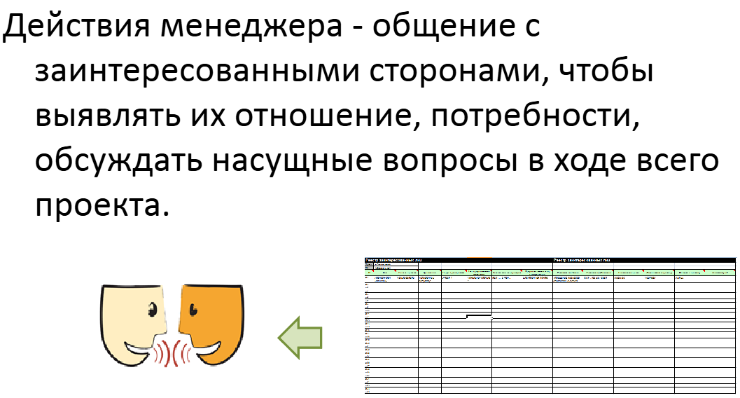

13.4 Контроль вовлечения заинтересованных сторон (Control stakeholder engagement)

Выполняются ли наши планы по взаимодействию с заинтересованными сторонами и не нужно ли что-нибудь скорректировать?